Billedredigering
Download
Download relevante billeder fra Internet ved hjælp af enten teknik 1) eller 2)
- Højreklik på billedet, ”Gem billede som” eller
- Højreklik på billedet, ” Kopier”
Start programmet: Microsoft Office Picture Manager:

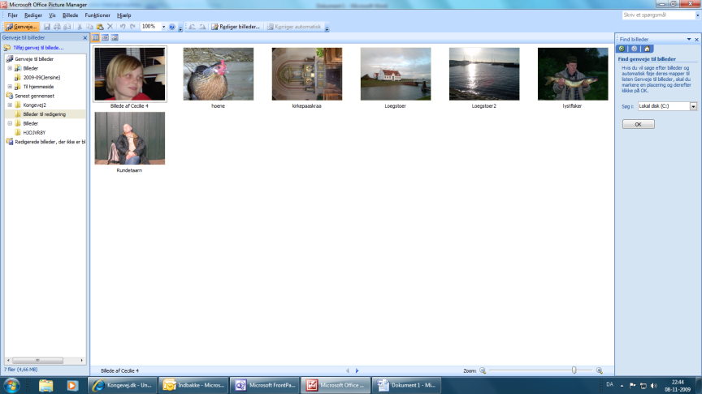
Billeder indsættes enten ved at højreklikke på den hvide flade, og så bruge ”Sæt ind” eller ved at oprette en genvej til billedet med ”Tilføj genvej til billede”.

Redigering af billeder:
Klik på et billede, og vælg ”Rediger billeder” eller dobbeltklik på det:

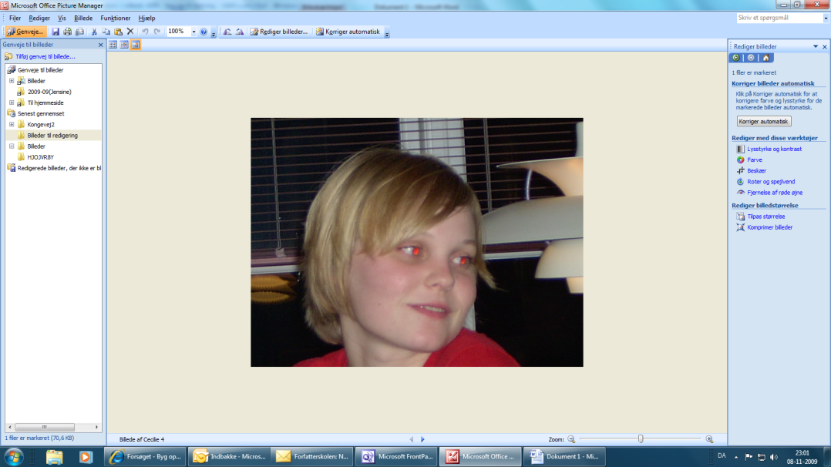
I den fremkomne menu i højre side, fremkommer nu forskellige redigeringsmuligheder.
Eksperimenter selv med de forskellige muligheder.

Gem eller Eksporter?
Når du skal gemme bør du overveje, hvordan det skal gøres.
Hvis du bruger ”Gem” eller ”Gem som”, så handler det måske om blot at overveje, om du vil gemme i det gamle filnavn (Altså erstatte originalen) eller om du vil gemme i nyt filnavn?

Hvis du ønsker at mindske størrelsen, så skal du bruge ”Eksporter” og så benytte dig af den fremkomne menu til højre, hvor du kan vælge forskellige størrelser. For det meste vælges JPG-formatet.

Billeder i Word.
- Indsæt et billede.
- Marker billedet.
- Højreklik, vælg ”Tekstombrydning”
På denne måde kan du bestemme, hvordan teksten skal forholde sig til billedet, så du kan opbygge nogle sjove layout eller give en side et pænt udseende.

